
绝密★启用前
湖南省五市十校2019年下学期高三年级第二次联考试题
文科数学
本试卷共4页。全卷满分150分，考试时间120分钟。
注意事项：
1.答题前，考生务必将自己的姓名、准考证号填写在答题卡上。
2.回答选择题时，选出每小题答案后，用2B铅笔把答题卡上对应题目的答案标号涂黑。如需改动，用橡皮擦干净后。再选涂其它答案标号。回答非选择题时，将答案写在答题卡上。写在本试卷上无效。
3.考试结束后，将本试卷和答题卡一并交回。
一、选择题：本大题共12个小题，每小题5分，共60分。在每小题给出的四个选项中，只有一项是符合题目要求的。
1.已知集合A＝{x|x>－1}，B＝{x|x<3}，则A∩B＝
A.(－1，3) B.(－∞，3) C.(－1，＋∞) D.
2.已知i为虚数单位，复数z满足iz＝3＋2i，则z在复平面内对应的点位于
A.第一象限 B.第二象限 C.第三象限 D.第四象限
3.执行如图所示的程序框图，输出的S＝
A.25 B.9 C.17 D.20
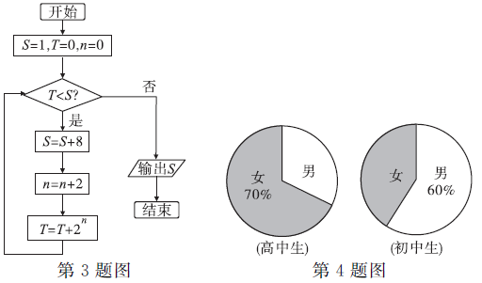
4.某中学有高中生3000人，初中生2000人，男、女生所占的比例如图所示。为了解学生的学习情况，用分层抽样的方法从该校学生中抽取一个容量为n的样本，已知从高中生中抽取女生21人，则从初中生中抽取的男生人数是
A.12 B.15 C.20 D.21
5.已知α∈(0，π)，且sinα＝，则tan(α＋)＝
A.－ B.7 C.－或－7 D.或7
6.设m，n是两条不同的直线，α，β是两个不同的平面，且mα，nα，则“α//β”是“m//β且n//β”的
A.充分不必要条件 B.必要不充分条件 C.充分必要条件 D.既不充分也不必要条件
7.函数y＝f(x)的导函数y＝f'(x)的部分图象如图所示，给出下列判断：
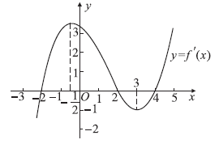
①函数y＝f(x)在区间[－3，－]单调递增 ②函数y＝f(x)在区间[－，3]单调递减
③函数y＝f(x)在区间(4，5)单调递增 ④当时x＝2，函数y＝f(x)取得极小值
⑤当时x＝，函数y＝f(x)取得极大值
则上述判断中正确的是
A.①② B.②③ C.③④⑤ D.③
8.刘徽《九章算术·商功》中将底面为长方形，两个三角面与底面垂直的四棱锥称为“阳马”。某“阳马”的三视图如图所示，则其外接球的体积为
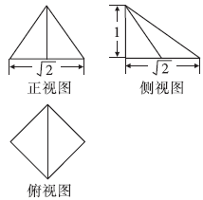
A. B.3π C. D.4π
9.已知两点M(－1，0)，N(1，0)，若直线3x－4y＋m＝0上存在点P满足PM·PN＝0，则实数m的取值范围是
A.(－∞，－5]∪[5，＋∞) B.(－∞，－25]∪[25，＋∞) C.[－5，5] D.[－25，5]
10.等轴双曲线C的中心在原点，焦点在y轴上，C与抛物线x²＝8y的准线交于A、B两点，AB＝2，则C的实轴长为
A. B.2 C.2 D.4
11.一个圆锥的母线长为2＋2，且母线与底面所成角为，则该圆锥内切球的表面积为
A.2π B.8π C. D.(6＋2)π
12.已知f'(x)是定义在R上的函数f(x)的导函数，若f(x)＝f(－x)＋x³，且当x≥0时，，则不等式2f(x＋1)－2f(x)<3x²＋3x＋1的解集为
A.(－，0) B.(－∞，－) C.(，＋∞) D.(－∞，)
二、填空题：本题共4小题，每小题5分，共20分。
13.设函数，则f(5)的值为 。
14.已知向量a＝(4m＋2，6)，b＝(2，m)，若向量a，b反向，则实数m的值为 。
15.已知角θ的顶点与坐标原点重合，始边为x轴正半轴，终边上有一点P(3，－4)，则sin(π－θ)＋cos(π＋θ)＝ 。
16.若一个数列的第m项等于这个数列的前m项的乘积，则称该数列为“m积数列”。若各项均为正数的等比数列{a_{n}}是一个“2020积数列”，且a₁>1，则当其前n项的乘积取最大值时，n的最大值为 。
三、解答题：共70分。解答应写出文字说明、证明过程或演算步骤。第17～21题为必考题，每个试题考生都必须作答。第22、23题为选考题，考生根据要求作答。
(一)必考题：共60分。
17.(12分)
△ABC的内角A，B，C的对边分别为a，b，c，且。
(1)求角；
(2)若3a＝b＋c，且△ABC外接圆的半径为1，求△ABC的面积。
18.(12分)
设数列{a_{n}}的前n项和为S_{n}，且S_{n}＝2^{n}－1，数列{b_{n}}满足b₁＝2，b_{n＋1}－2b_{n}＝8a_{n}。
(1)求数列{a_{n}}的通项公式；
(2)求数列{b_{n}}的前n项和T_{n}。
19.(12分)
如图，四棱锥P－ABCD中，侧面PAD为等边三角形且垂直于底面ABCD，AB＝BC＝AD，△BAD＝∠ABC＝90°。
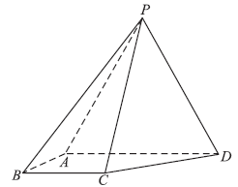
(1)证明：BC//平面PAD；
(2)若四棱锥P－ABCD的体积为4，求△PCD的面积。
20.(12分)
已知抛物线C：y²＝2px(p>0)，直线y＝x－1与C交于A，B两点，且AB＝8。
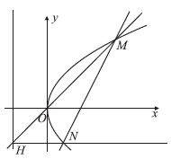
(1)求p的值；
(2)如图，过原点O的直线l与抛物线C交于点M，与直线x＝－1交于点H，过点H作y轴的垂线交抛物线C于点N。证明：直线MN过定点。
21.(12分)
已知函数f(x)＝e^{x}－cosx。
(1)求曲线y＝f(x)在点(0，f(0))处的切线方程；
(2)证明：f(x)在区间(－，＋∞)上有且仅有2个零点。
(二)选考题：共10分。请考生在第22、23题中任选一题作答，如果多做，则按所做的第一题计分。
22.[选修4－4：坐标系与参数方程](10分)
在直角坐标系xOy中，圆C的参数方程为(φ为参数)，以O为极点，x轴的非负半轴为极轴建立极坐标系。
(1)写出圆C的极坐标方程；
(2)设直线l的极坐标方程为，射线OM：θ＝与圆C交于O、P两点，与直线l交于点Q，求线段PQ的长。
23.[选修4－5：不等式选讲](10分)
已知函数f(x)＝|x－3|－2|x|。
(1)求不等式f(x)≥2的解集；
(2)设f(x)的最大值为m，正数a，b，c满足a＋b＋c＝m，证明：a²＋b²＋c²≥3。

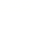
高三文科数学参考答案
一、选择题（本大题共12小题，每小题5分，共60分）
题号 | 1 | 2 | 3 | 4 | 5 | 6 | 7 | 8 | 9 | 10 | 11 | 12
答案 | A | D | C | A | D | A | D | C | C | C | B | B

二、填空题（本大题共4小题，每小题5分，共20分）
13. 14. 15. 16.1010

- 解答题（本大题共6小题，共70分）
17.【答案】（1）；（2）.
【解析】（1）∵，
∴，…………2分
由正弦定理得，，
∴，…………4分
又，∴，∴，…………5分
又，∴.…………6分
（2）设外接圆的半径为，则，，…………8分
由余弦定理得，…………9分
即，，……………10分
的面积。…………12分
18.【答案】（1）；（2）
【解】（1）当时，；…………1分
当时，.…………3分
也适合，因此，数列的通项公式为；…………5分
（2），在等式两边同时除以得，且.
所以，数列是以为首项，以为公差的等差数列，…………6分
，…………7分
.…………8分
，
，…………9分
上式下式得，…………11分
因此，。…………12分
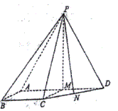
19.【解析】（1）在平面内，因为，
所以.…………1分
又平面，平面，
故平面。…………4分
（2）取的中点，连接，.
由，及，，
得四边形为正方形，则。…………5分
因为侧面是等边三角形且垂直于底面，
平面平面，
所以，…………6分
因为平面，所以平面.
因为平面，所以.…………7分
设，则，，，，.
因为四棱锥的体积为，
所以，所以，…………9分
取的中点，连接，则，
所以.…………10分
因此的面积。…………12分
20.【解析】(1)由，消去可得，……1分
设A（x₁，y₁）,B（x₂，y₂）,则y₁＋y₂＝2p，y₁y₂＝－2p，…………2分
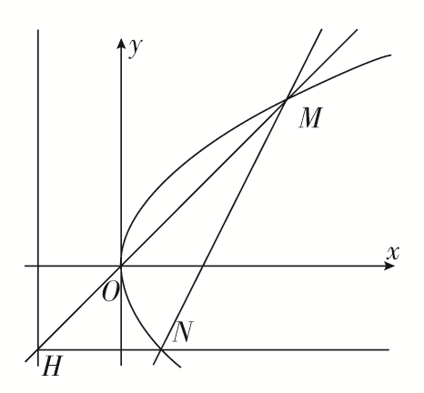
∴·＝·＝8，…4分
第20题
解得p＝2或p＝－4(舍去)，∴p＝2。…………5分
(2)证明：由(1)可得y²＝4x，设，…………6分
∴直线OM的方程为y＝x。…………7分
当x＝－1时，y_{H}＝－，则y_{N}＝y_{H}＝－，
代入抛物线方程y²＝4x，可得x_{N}＝，，…………8分
∴直线MN的斜率k＝＝，…………9分
直线MN的方程为，整理可得………11分
故直线MN过定点(1,0)。…………12分
21.【解析】（1），则，…………1分
，.…………2分
因此，函数在点处的切线方程为，即；…………4分
（2）当时，，此时，，…………5分
所以，函数在区间上没有零点；…………6分
又，下面只需证明函数在区间上有且只有一个零点.
，构造函数，则，
当时，，
所以，函数在区间上单调递增，…………8分
，，
由零点存在定理知，存在，使得，…………9分
当时，，当时，。…………10分
所以，函数在处取得极小值，则，
又，所以，由零点存在定理可知，函数在区间上有且只有一个零点.…………11分
综上所述，函数在区间上有且仅有两个零点.…………12分
22.【解析】（1）圆C的普通方程为，又，
所以圆C的极坐标方程为.…………4分
（2）设，则由解得，，得；…………7分
设，则由解得，，得；……9分
所以。…………10分
23.【解析】（1）当时，，由，得，
解得，此时；
当时，，由，得，
解得，此时；
当时，，此时不等式无解.
综上所述，不等式的解集为；…………5分
（2）由（1）可知.
当时，；当时，；当时，.
所以，函数的最大值为，则.
由柯西不等式可得，即，
即，当且仅当时，等号成立.
因此，。…………10分

